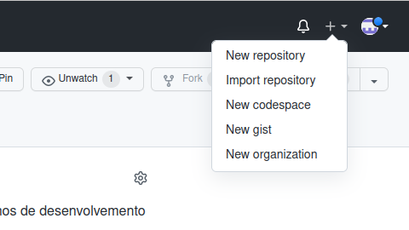

Una vez creada la cuenta, ir al signo + en la esquina y seleccionar new repository

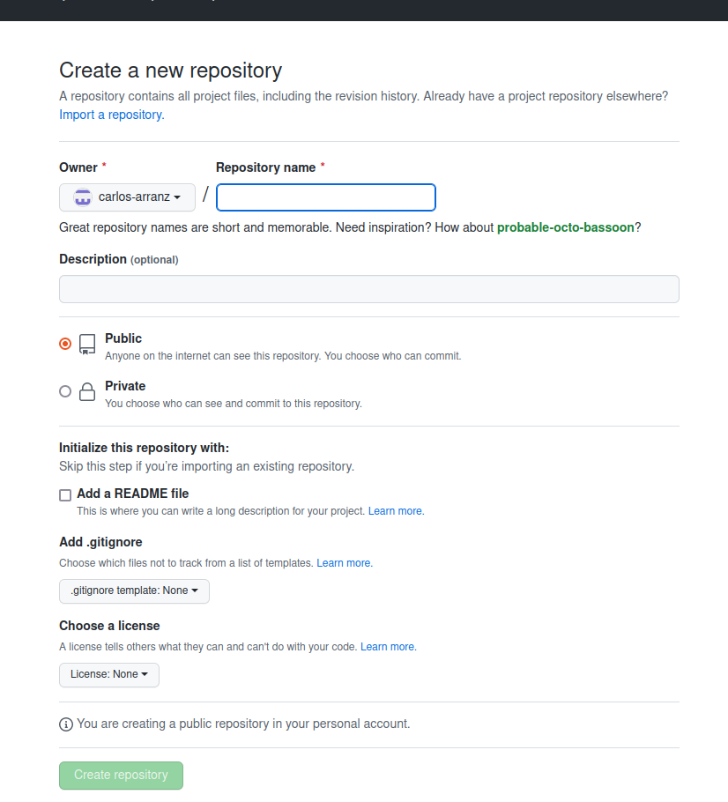

Rellenar formulario de repositorio y darle a crear

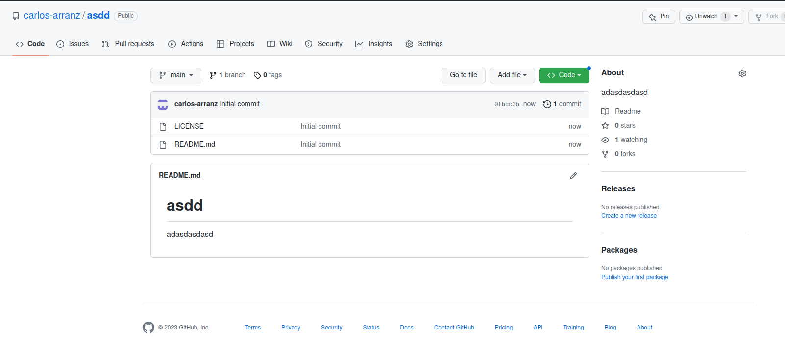

Selecciona upload files para añadir documentos al repositorio

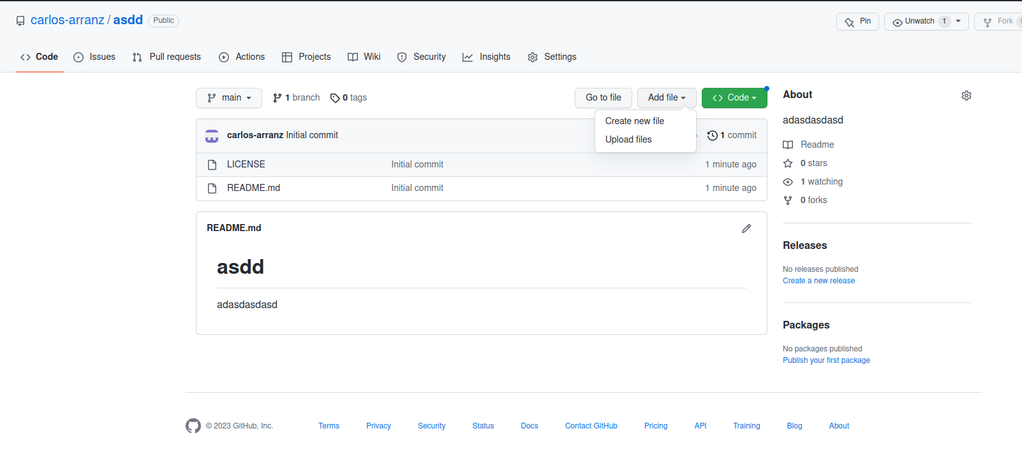

arrastrar archivos y seleccionar si quieres meterlo a la rama principal o crear una rama adicional con tus cambios

